Внеурочное занятие «Помощники»
Здравствуйте, ребята! Сегодня я вам предлагаю посмотреть по ссылке видеоролик «Все профессии важны»
https://youtu.be/Hhf70etjwO4
Но сначала отгадайте, о какой профессии пойдет речь.
Проговори скороговорку со взрослыми.
Жок-жок-жок - это пирожок.
Шки-шки-шки - мама жарит пирожки.
Жок-жок-жок - кушай дочка пирожок.
Чи-чи-чи - пекуться в печке калачи.
Ач-ач-ач – вкусный будет наш калач.
(Просмотр видеоролика)
Расскажите по таблице, о чем вы узнали.
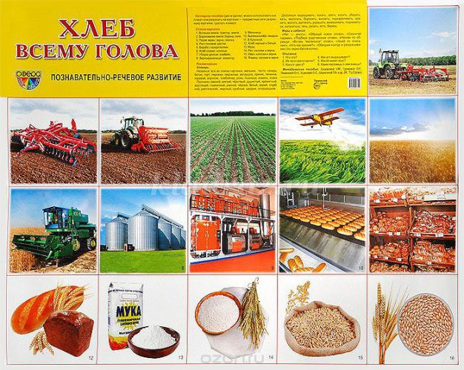
Ребята, сегодня мы с Вами узнали какой долгий путь, проходит хлебное зернышко, до кого как оказаться у нас на обеденном столе. Теперь я думаю, каждый из Вас будет, бережно и уважительно относиться к хлебу. Человек, который не научится беречь хлеб, никогда не будет пользоваться уважением окружающих людей.
Спасибо, ребята, всего вам доброго!

